114年度
教育部鼓勵國內大專校院選送學生
國外出國研修-「學海飛颺」甄選公告
選送國家：日本
研修學校：羽衣國際大學
日本羽衣國際大學介紹
羽衣國際大學官網介紹
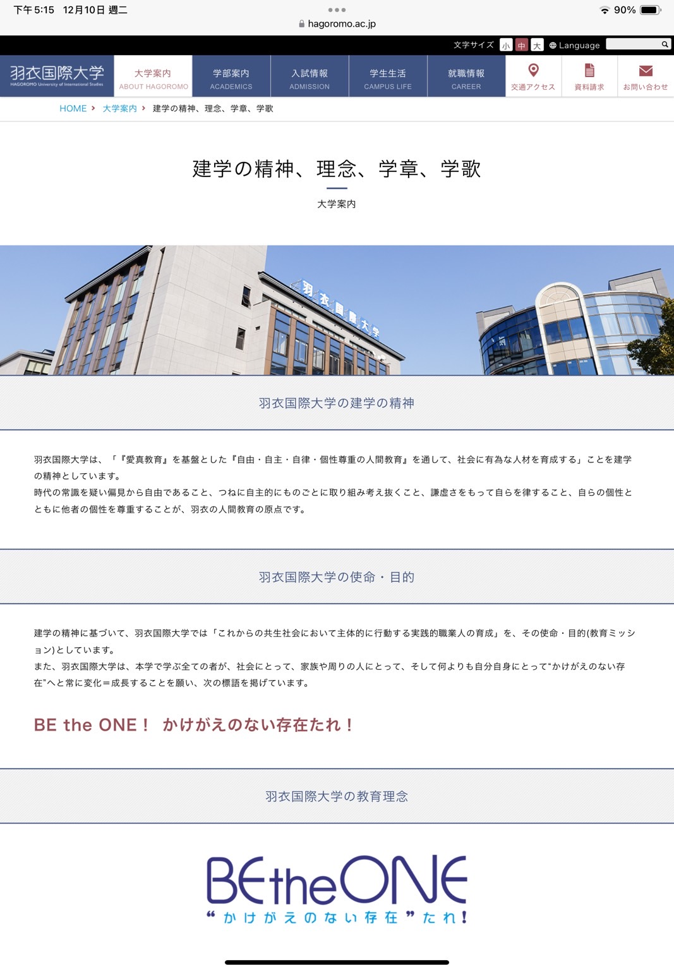 | 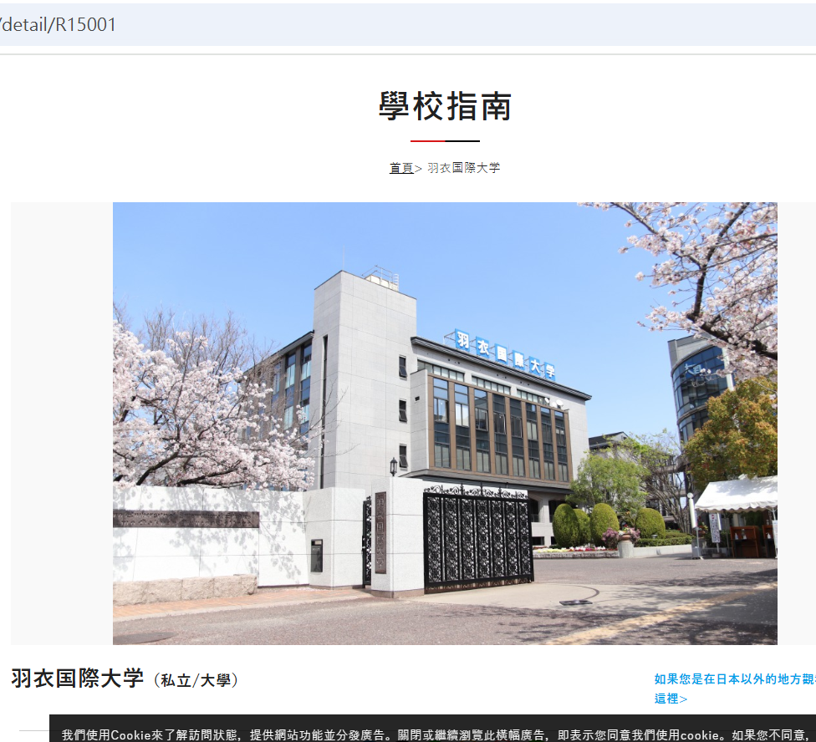
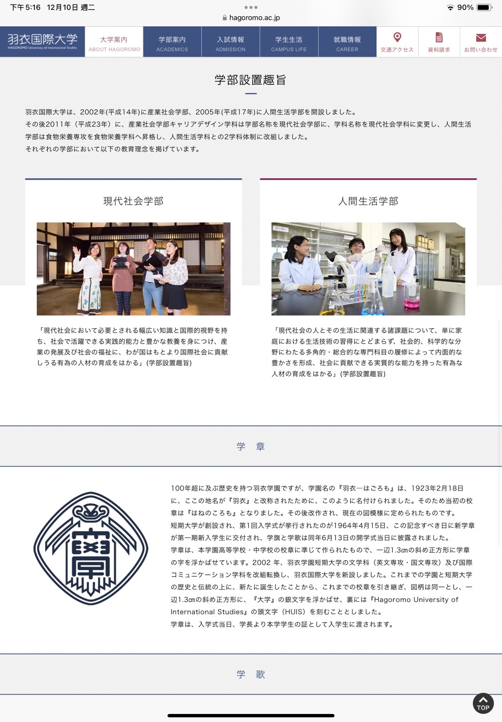 | 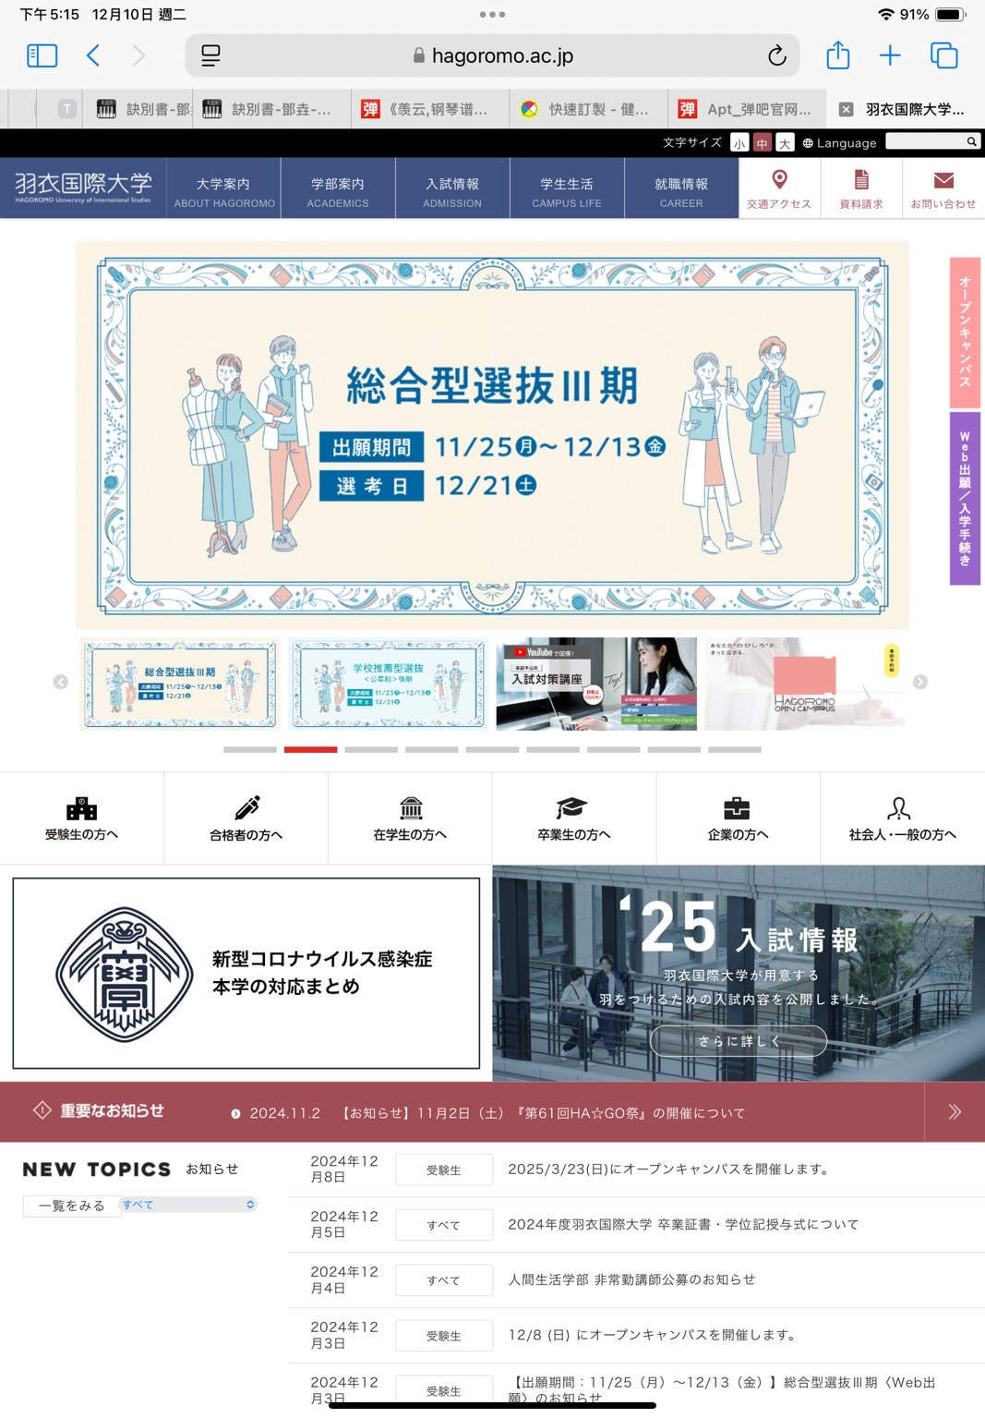
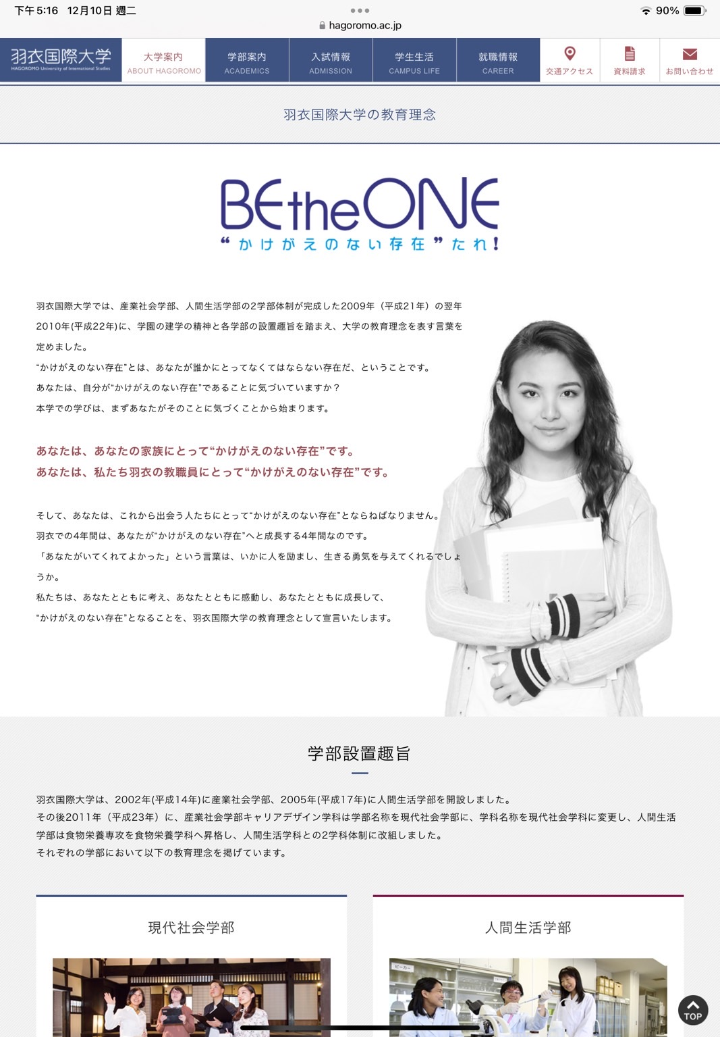 | 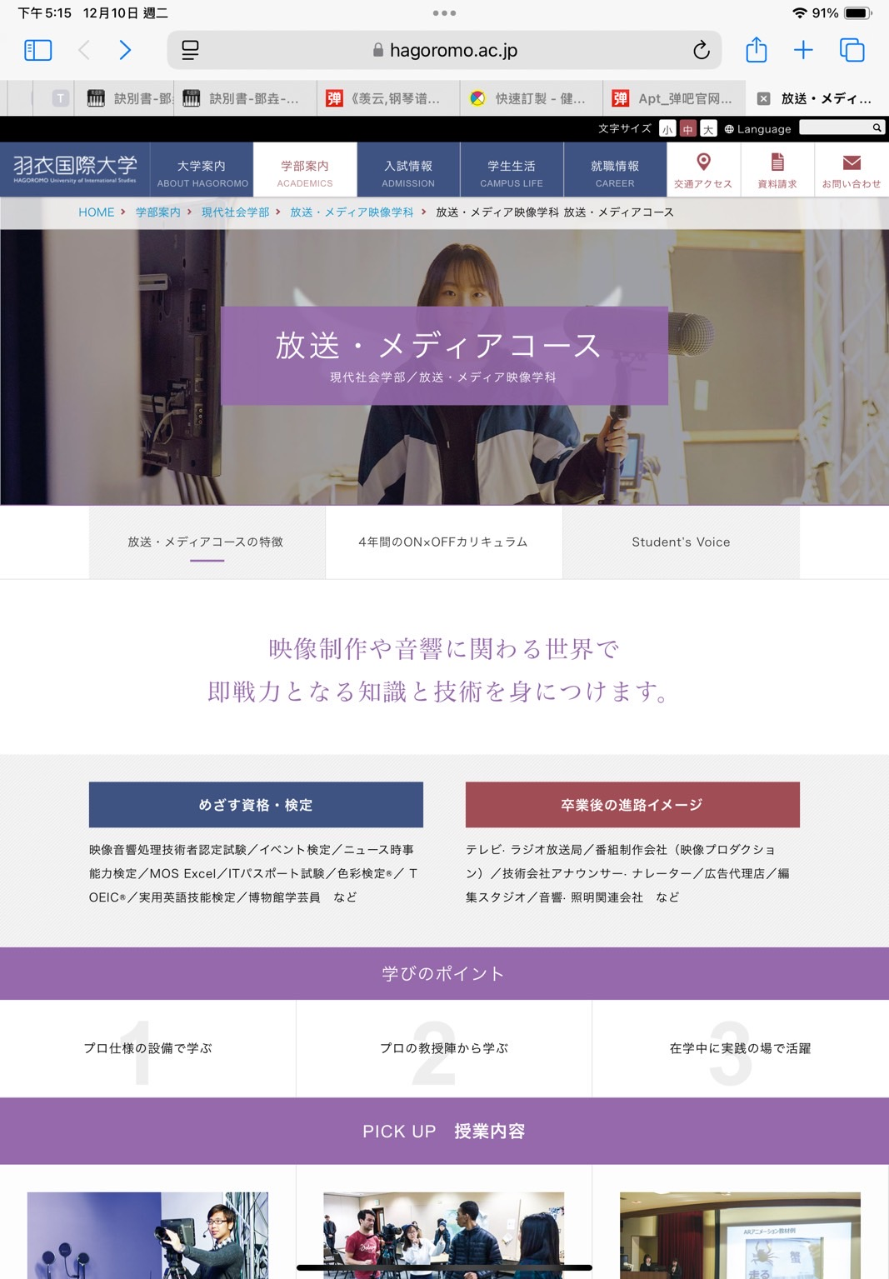
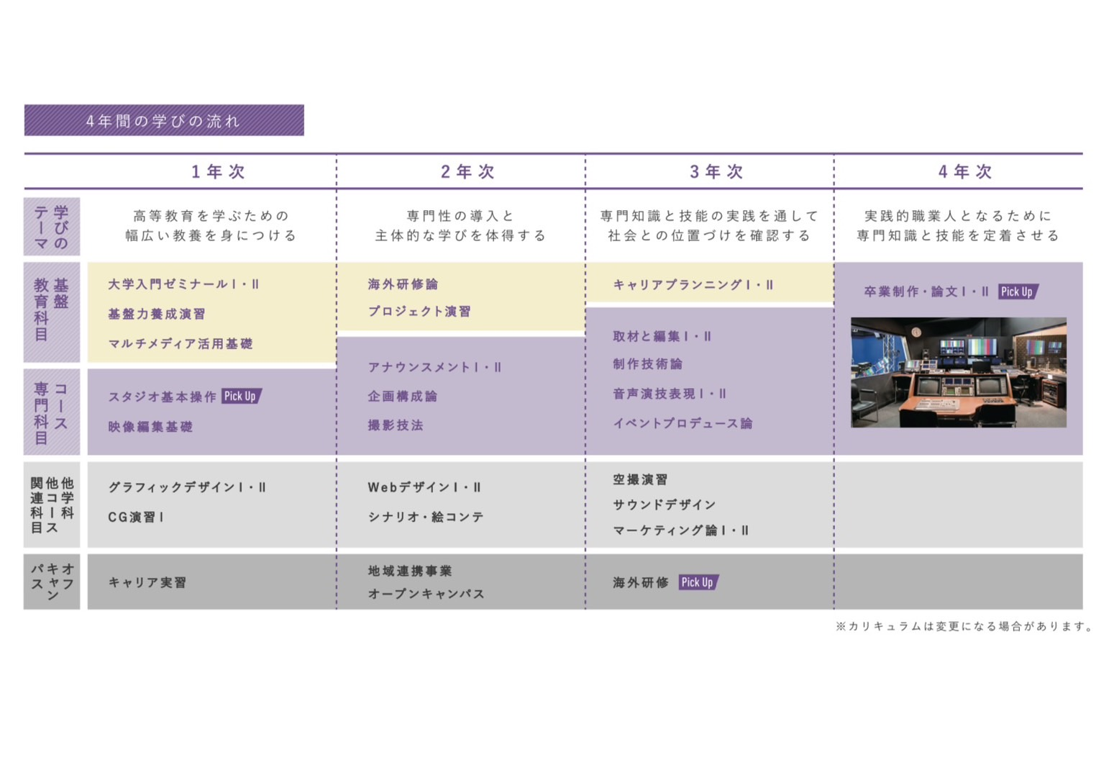
- 研修時間：114.1上學期
- 研修領域：視覺傳達
- 具體培訓方式及配套措施：
1.媒體編輯技能的提升：學習影像剪輯、特效製作及影片後期處理技術。
2.聲音表達與錄製：學習如何運用聲音在媒體中進行有效傳達，包括錄音技巧、聲音剪輯和後製。
3.企劃製作能力：學習如何從無到有，構思並執行完整的媒體企劃案。
4.日語會話與應用：提升日語溝通能力，能夠在學習及日常生活中流暢交流。
5.跨文化理解：加深對日本文化的認識，培養國際觀。
- 學習規劃
- 近程
在前往日本之前，計劃加強以下幾個方面：
1.日語與英語溝通能力：
• 每天花時間觀看日語節目，並進行聽力和口說練習。
• 參加學校舉辦的文化體驗營，與來自日本和英語系國家的同學交流。
2.認識日本文化：
• 閱讀與日本文化相關的書籍，例如《日本戰國史》《江戶時代史》及名人傳記。
• 透過文學作品如詩集、小說，了解日本人文精神。
3.考取相關證照：
•取得日語檢定N2證照
- 學習日程表
時間時段 | 學習內容
交換前 | 加強日語及英文口語、閱讀日本文化書籍、考取語言及專業證照
交換期間 | 選修視覺傳達科課程，提升影像編輯、攝影、聲音表現及企劃能力
交換後 | 分享交換經驗、持續學習日語與英語、考取N1及多益證照，應用於職業發展

